
实验报告
（包括实验2，3，4）

学院 | 计算机科学与技术
班级 | CS1801
老师 | 李开
姓名 | 王胤臻
学号 | U201814501

2020 | 年 | 5 | 月 | 14 | 日

实验2 简单组合电路设计

- 任务描述
- 相关知识
- 实验步骤
- 编程要求
- 测试说明
- 源码
- Testbench代码
- 控制台输出和波形图
- 遇到问题和解决方法
- 实验心得、意见和建议

任务描述
本关需要你根据所学的仿真测试的知识，完成选择器、译码器等组合电路的设计，对电路进行测试。熟悉vivado工具的操作；学习、掌握用Verilog语言设计组合逻辑电路的方法；掌握仿真测试方法，学习编写testbench并利用波形图进行测试。

相关知识
测试平台（Testbench）是用于测试和验证设计的正确性的程序。编写Testbench的主要目的是对使用硬件描述语言设计的电路进行仿真验证，测试设计电路的功能甚至部分性能是否与预期的目标相符。
测试一个实际功能电路需要用信号发生器来向电路输入测试信号、用示波器来观察电路的信号输出是否正确。一个待测的Verilog HDL模块就相当于一个功能电路，用Testbench对它进行仿真测试需要给待测模块输入激励、获取输出响应并作判断。Testbench需要完成以下工作：
（1）产生仿真激励（波形）；
（2）将激励施加到被测试模块端口并收集其输出响应；
（3）将输出响应与期望值进行比较，以判断是否符合预期目标。
典型的测试平台主要内容包括：
`timescale 1ns/100ps //这里可适当指定仿真的“时间单位/时间精度”
module XXX_tb; //Testbench模块，通常没有输入和输出端口
//局部reg、wire变量声明
//用initial和always等语句产生激励（波形）
//实例引用被测试模块（籍以将激励自动施加其上）
//监视输出并与期望值做比较
//结束testbench程序的运行
endmodule
其中许多内容书写的先后顺序不拘。
假若被测模块定义为
module M1(in1, in2, out1); //in1、in2为input端口，out1为output端口
则用来测试M1模块的Testbench模块，习惯上命名为M1_tb，无输入无输出。Testbench声明局部reg、wire变量时，应该包括（但不限于）一批与被测模块端口对应（不妨就同名）的变量，便于后面实例引用M1模块。并且与input端口、output端口对应的变量分别声明成reg型和wire型。

实验步骤
请同学们根据实验任务细化实验步骤。
- 编写如图2.1的2选1选择器电路的结构描述模块，并生成类似图2.2的原理图（RTL Analysis->Elaborated Design->Schematic）。
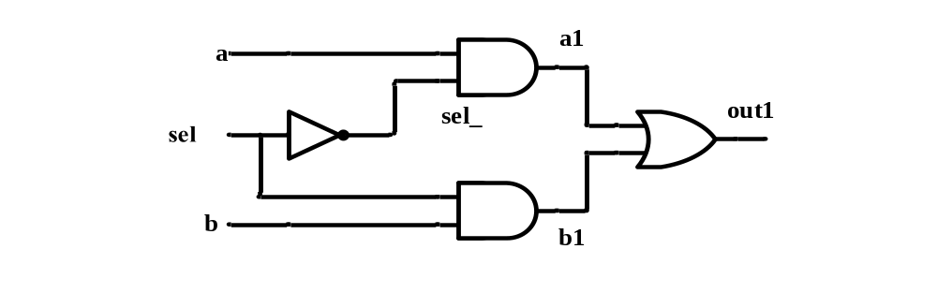
图2.1 2选1选择器电路
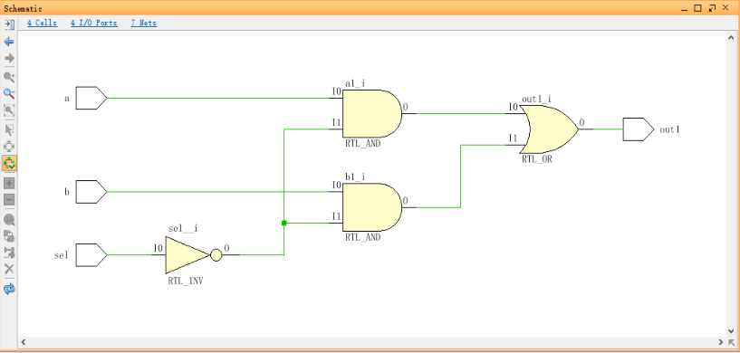
图2.2 2选1选择器Schematic
- 编写2选1选择器电路的数据流描述模块，并生成Schematic。
- 编写2选1选择器电路的行为描述模块，并生成Schematic。
- 用2选1多路选择器构造3选1多路选择器。顶层模块有3个数据输入端口（u，v，w）、2个选择输入端口（s0，s1）和1个输出端口（m）。3选1多路选择器的电路和真值如图2-3所示。请编写模块，并生成Schematic。
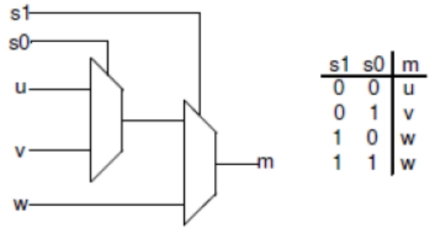
图2-3 3选1多路选择器电路和真值表
- 设计一个3-8译码器模块，其真值表如表2.1所示。
模块请用以下格式：
module decoder_38(F, CBA);
input [2:0] CBA;
output reg [7:0] F;
……
endmodule
表2.1 译码器真值表
C | B | A | F7 | F6 | F5 | F4 | F3 | F2 | F1 | F0
0 | 0 | 0 | 1 | 1 | 1 | 1 | 1 | 1 | 1 | 0
0 | 0 | 1 | 1 | 1 | 1 | 1 | 1 | 1 | 0 | 1
0 | 1 | 0 | 1 | 1 | 1 | 1 | 1 | 0 | 1 | 1
0 | 1 | 1 | 1 | 1 | 1 | 1 | 0 | 1 | 1 | 1
1 | 0 | 0 | 1 | 1 | 1 | 0 | 1 | 1 | 1 | 1
1 | 0 | 1 | 1 | 1 | 0 | 1 | 1 | 1 | 1 | 1
1 | 1 | 0 | 1 | 0 | 1 | 1 | 1 | 1 | 1 | 1
1 | 1 | 1 | 0 | 1 | 1 | 1 | 1 | 1 | 1 | 1
- 为上述3-8译码器编写Testbench并进行测试。

编程要求
Testbench要能生成包含各种输入值和对应输出值的波形图，并在TCL控制台打印各种输入值和对应输出值。

测试说明
以下是测试样例。
【例】 五人投票表决器，过半数赞成则通过。仿真波形如图2.4所示。
module voter5(output pass, input vote);
wire [4:0] vote; //vote[i]表示第i人投票情况（1：赞成；0：反对）
reg pass; //最后结果（1：通过；0：不通过）
reg [2:0] count; //赞成票数

integer i;
always @(vote) begin
count = 0;
for (i = 0; i < 5; i = i+1) if (vote[i]) count = count + 1;
if (count >= 3) pass = 1; // 3人以上赞成，则 pass=1
else pass=0;
end
endmodule

//仿真测试Testbench模块
`timescale 1ns / 100ps
module voter5_tb( );
wire pass;
reg [4:0] vote;
voter5 M(.pass(pass), .vote(vote));
initial begin
$display ("$time::[vote] [count] [pass]------");
$monitor ("%t::", $time, "[%b]\t[%d]\t[%b]", vote,M.count,pass);
end

initial begin
for (vote = 0; vote < 5'b11111; vote = vote + 1)
#2;
#2 $stop;
end
endmodule
//TCL控制台输出结果：
$time::[vote] [count] [pass]------
0::[00000] [0] [0]
2000::[00001] [1] [0]
4000::[00010] [1] [0]
6000::[00011] [2] [0]
8000::[00100] [1] [0]
10000::[00101] [2] [0]
12000::[00110] [2] [0]
14000::[00111] [3] [1]
16000::[01000] [1] [0]
18000::[01001] [2] [0]
20000::[01010] [2] [0]
22000::[01011] [3] [1]
24000::[01100] [2] [0]
26000::[01101] [3] [1]
28000::[01110] [3] [1]
30000::[01111] [4] [1]
32000::[10000] [1] [0]
34000::[10001] [2] [0]
36000::[10010] [2] [0]
38000::[10011] [3] [1]
40000::[10100] [2] [0]
42000::[10101] [3] [1]
44000::[10110] [3] [1]
46000::[10111] [4] [1]
48000::[11000] [2] [0]
50000::[11001] [3] [1]
52000::[11010] [3] [1]
54000::[11011] [4] [1]
56000::[11100] [3] [1]
58000::[11101] [4] [1]
60000::[11110] [4] [1]
62000::[11111] [5] [1]
//波形图：
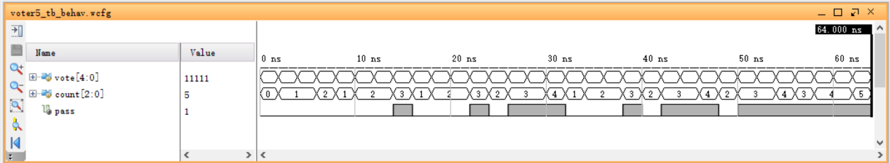
(a)波形
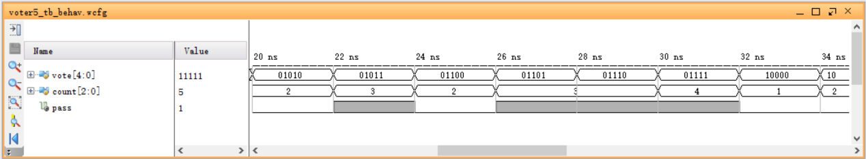
(b)波形（放大后）
图2.3 仿真波形图

源码
2选1选择器电路的结构描述模块源码
module struct( out1, a, b, sel );
output out1;
input a,b,sel;
wire sel_,a1,b1;

not (sel_, sel);
and (a1, a, sel_);
and (b1, b, sel);
or (out1, a1, b1);

endmodule
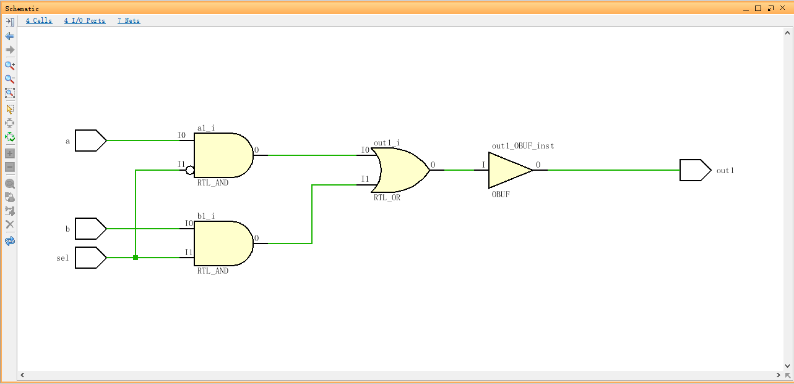
图2.4 2选1选择器电路的结构描述模块原理图

2选1选择器电路的数据流描述模块源码
module stream(out1, a, b, sel) ;
output out1;
input a, b;
input sel;

assign out1=(sel & b) | (~sel & a);

endmodule
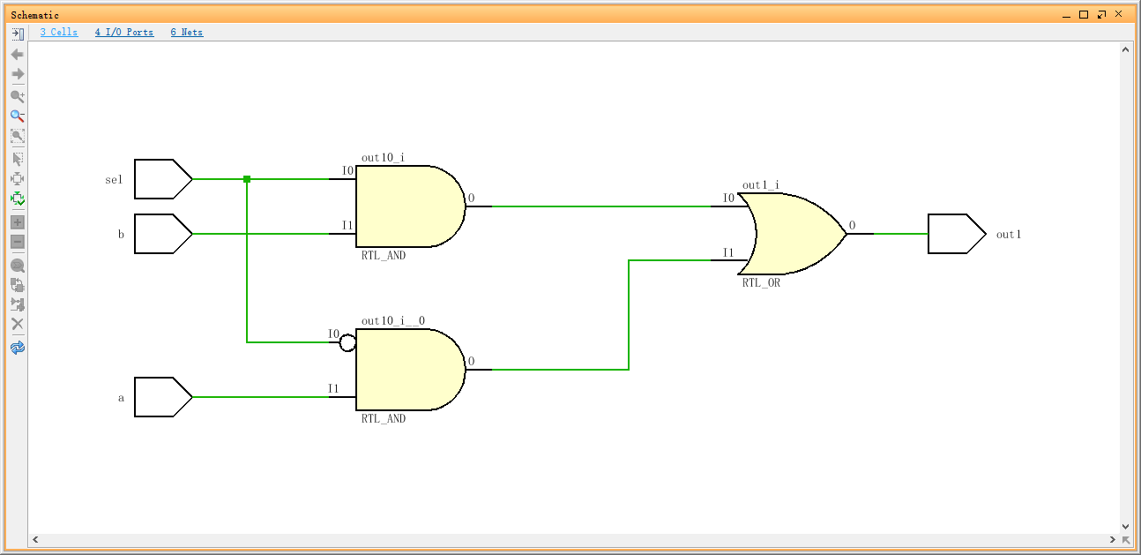
图2.5 2选1选择器电路的数据流描述模块原理图

2选1选择器电路的行为描述模块源码
module behavior(out1, a, b, sel);
output reg out1;
input a, b;
input sel;
always @(sel or a or b)
begin
if (sel)
out1 = b;
else
out1 = a;
end
endmodule
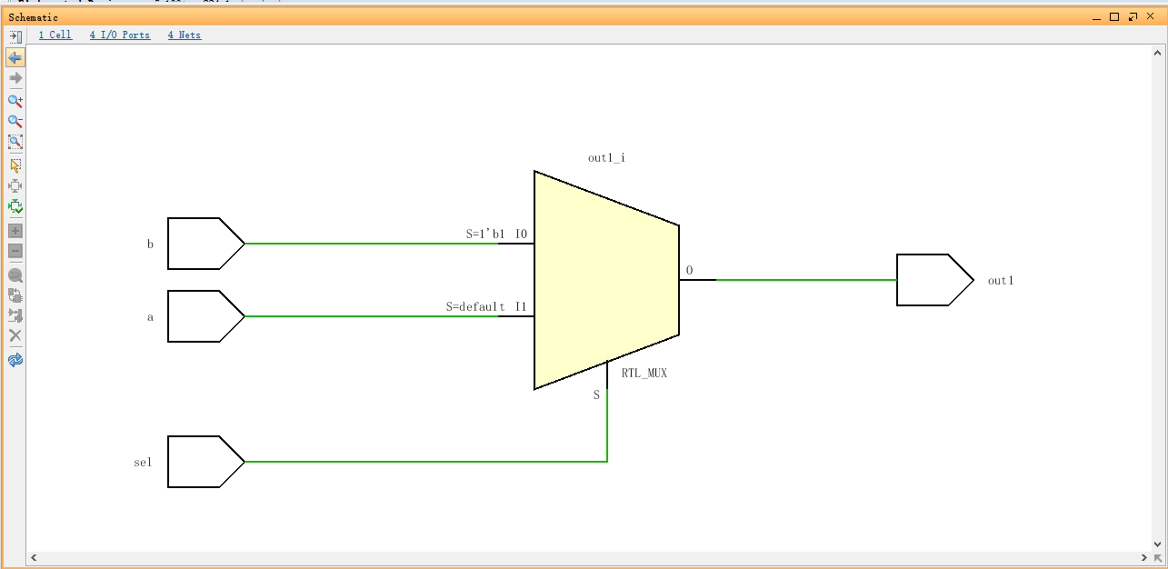
图2.6 2选1选择器电路的行为描述模块原理图

用2选1多路选择器构造3选1多路选择器源码
module three_one( u, v, w, s0, s1, m);
output m;
input u, v, w, s0, s1;
wire temp;

behavior(temp, u, v, s0);
behavior(m, temp, w, s1);
endmodule
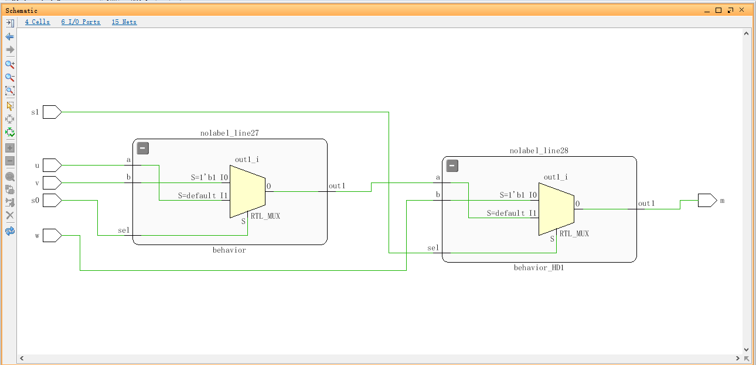
图2.7 用2选1多路选择器构造3选1多路选择器原理图
3-8译码器源码
module decoder_38(F, CBA);
input [2:0] CBA;
output reg [7:0] F;

always @(CBA) begin
case(CBA[2:0])
3'b000 : F = 8'b11111110;
3'b001 : F = 8'b11111101;
3'b010 : F = 8'b11111011;
3'b011 : F = 8'b11110111;
3'b100 : F = 8'b11101111;
3'b101 : F = 8'b11011111;
3'b110 : F = 8'b10111111;
3'b111 : F = 8'b01111110;
default : F = 8'b11111111;
endcase
end
endmodule
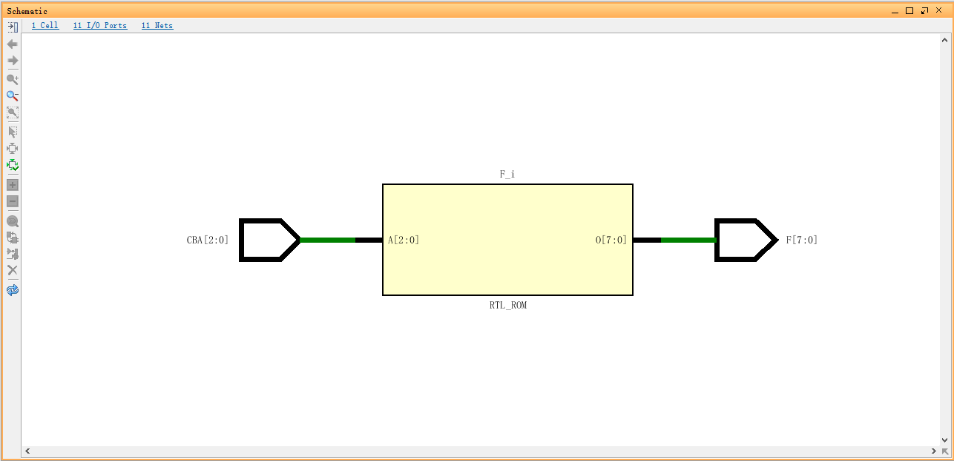
图2.8 3-8译码器原理图

Testbench代码
3-8译码器Testbench源码（module decoder_38(F, CBA)；）
module decoder_38_tb( );
wire [7:0] F;
reg [2:0] CBA;
decoder_38 M(.CBA(CBA), .F(F));
initial
begin
$display ("$time::[CBA] [F]------");
$monitor ("%t::", $time, "[%b]\t[%b]\t", CBA,F);
end

initial begin
for (CBA = 0; CBA < 5'b111; CBA = CBA + 1)
#50;
#50 $stop;
end
endmodule

控制台输出和波形图
3-8译码器源码 module decoder_38(F, CBA)；
3-8译码器Testbench源码 module decoder_38_tb( );
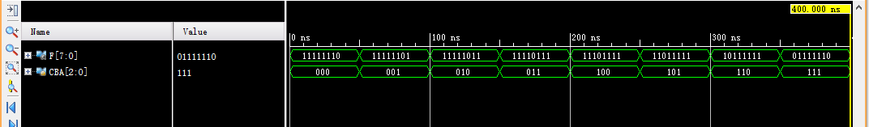
图2.9 3-8译码器Testbench源码波形图

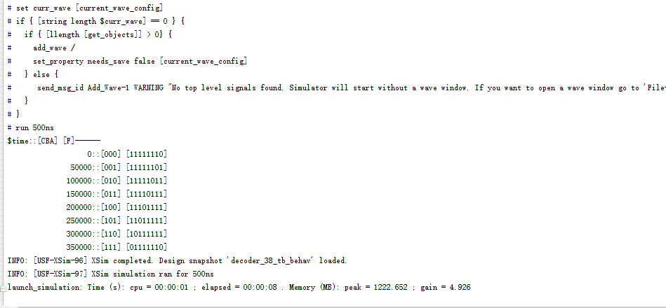
图2.10 3-8译码器Testbench源码TCL控制台打印结果

可见3-8译码器的功能得到正确实现，每个输入都有对应的正确的低电平有效输出，波形图和TCL控制台打印结果都正确。

遇到问题和解决方法
前面的代码编写没有问题，第一次课的ppt中就详细写有三种描述实现的2选1选择器电路，3选1和3-8译码器难度也不大。问题出在对3-8译码器的testbench的编写。我对很有$开头的命令不熟悉，display和monitor以及格式输出的一些都不了解，模仿给的模板写。后来在实现时由于把CBA写成了CAB，一直编译不通过，报错也很奇怪，没有指明具体段落。
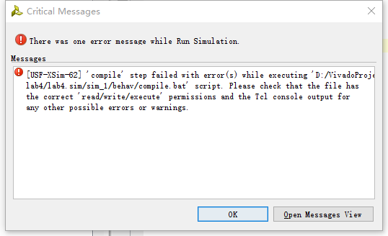
图2.11 Testbench报错
碰巧群中有同学遇到类似问题，我在询问他后发现这个不是系统问题，只是自己的代码有问题，检查后发现问题所在，改正后运行成功。

实验心得、意见和建议
实验把前面几节课所学实践了以下，对界面和功能更加熟悉了，对源码的结构和编写有个实践经验。
希望老师能介绍一些$开头的命令吧，直接写testbench有点力不从心的感觉。

实验3 简单时序电路设计

- 任务描述
- 相关知识
- 实验内容
- 遇到的问题及解决方法
- 实验心得、意见和建议

任务描述
1. 掌握Verilog语言的简单时序电路的设计、实现、仿真、调试方法。
2. 掌握锁存器、触发器、简单寄存器、移位寄存器和计数器等器件的建模和使用，了解这些器件带复位、使能、加载等功能的用法。
3. 掌握用测试平台（test bench）对模块进行测试和验证的方法。
4. 通过仿真波形图分析所设计模块功能的正确性。

相关知识
设计中经常用到时序电路，为保证时序正确，需要进行时序控制。时序控制可以与过程语句关联，时序控制有延迟控制和事件控制两种形式。
(1) 延迟控制
格式为：#delay 过程语句
比如： #10 Q = 4'b1001; 表示等待10个时间单位后执行赋值。
(2) 事件控制
事件控制又分跳变沿敏感事件控制和电平敏感事件控制。所谓跳变沿是指信号由低电平变为高电平（上升沿）或由高电平变为低电平（下降沿）的那一瞬间。
跳变沿敏感事件控制格式为： @event 过程语句
比如， @(posedge clock) curr_state = next_state; 表示在clock信号上出现了正跳变沿（上升沿），就执行赋值语句；否则，赋值语句被挂起。负跳变沿事件的表示是在信号前面加negedge，比如，@(negedge clock) 表示clock信号出现负跳变沿的事件。
事件控制中的敏感事件可由多个表达式组成，用or或逗号把它们隔开，形成敏感事件列表。@ * 表示隐含地把过程语句中所有变量和线网都包含在敏感事件列表中。

实验内容
1、锁存器和触发器是时序电路中常用的存储器件。下面分别给出了D锁存器和D触发器（时钟上升沿触发）的行为建模。

module D_latch(input clk, input D, output reg Q);
always @ (clk or D)
if (clk) begin
Q <= D;
end
endmodule

module D_ff(input clk, input D, output reg Q);
always @ (posedge clk) // 时钟上升沿触发
Q <= D;
endmodule
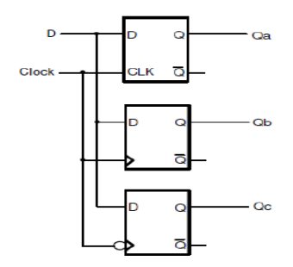

左图电路中，从上到下分别是D锁存器、时钟上升沿触发的D触发器和时钟下降沿触发的D触发器。为了弄清这三种器件在功能上的区别，本实验题首先要求对此电路建模，然后用下面给出的测试平台对设计进行仿真测试，将得到的波形图截图后粘贴在下面，对照波形图分析三种器件的功能。

(1) 时钟下降沿触发的D触发器建模：

module D_ff_n(input clk, input D, output reg Q);
always @ (negedge clk) // 时钟下降沿触发
Q <= D;
Endmodule

(2) 测试平台：
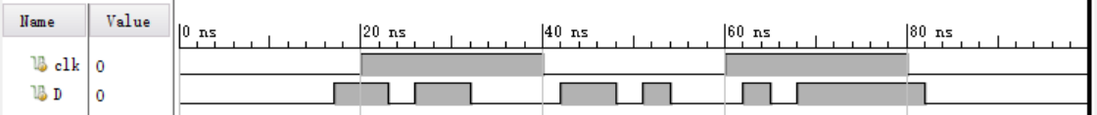

`timescale 1ns / 1ps

module lab3_1_tb( );
reg clk;
reg D;
wire Qa, Qb, Qc;

initial begin
clk = 1'b0;
#100 $stop;
end

always
#20 clk = !clk;

initial begin
D = 1'b0;
#17 D = !D;
#6 D = !D;
#3 D = !D;
#6 D = !D;
#10 D = !D;
#6 D = !D;
#3 D = !D;
#3 D = !D;
#8 D = !D;
#3 D = !D;
#3 D = !D;
#14 D = !D;
end

D_latch myDlatch(clk, D, Qa);
D_ff myDff(clk, D, Qb);
D_ff_n myDffn(clk, D, Qc);
endmodule

(3) 仿真波形图：
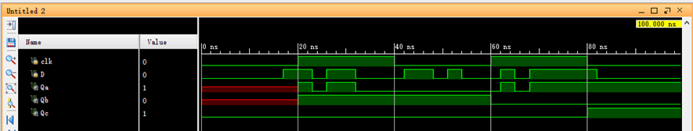
可见功能实现正确，Qa即使触发，Qb上升沿触发，Qc下降沿触发。触发时将Q置为D。

2、将几个触发器组合在一起并使用公共时钟，以此保存相关信息，这样的电路称为寄存器。以下是一个带同步复位功能的4bit寄存器。

module Register_synch_reset(input [3:0] D, input clk, input rst, output reg [3:0] Q);
always @(posedge clk)
if (rst) begin // 同步复位
Q <= 4'b0;
end else begin
Q <= D;
end
endmodule

下面首先需要在此基础上设计一个带同步复位和使能功能的4bit寄存器，复位信号的优先级要高于使能信号。非复位状态下，该器件在使能信号为高电平时，将输入信号D加载到输出端口Q；否则，输出端口Q不变化。接着，设计测试平台对该寄存器进行仿真测试，观察并分析仿真波形图，验证其功能。
(1) 设计一个带同步复位和使能功能的4bit寄存器：
module Register_synch_reset_load(input [3:0] D, input clk, input rst, input en, output reg [3:0] Q);
always @(posedge clk)
if (rst) begin // 同步复位
Q <= 4'b0;
end else if (en) begin
Q <= D;
end
endmodule

(2) 设计测试平台进行仿真测试，输入信号波形如下图：
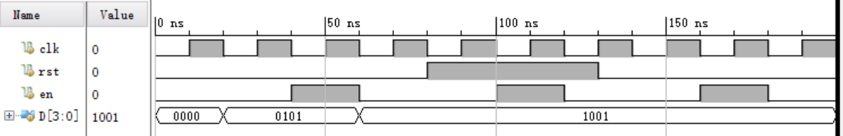
`timescale 1ns / 1ps

module lab3_2_tb( );
reg clk;
reg [3:0] D;
reg rst;
reg en;
wire [3:0] Q;

initial begin
clk = 1'b0;
#200 $stop;
end

always
#10 clk = !clk;

initial begin
D = 4'b0000;
rst = 1'b0;
en = 1'b0;

#20 D = 4'b0101;
#20 en = 1'b1;
#20 D = 4'b1001;
en = 1'b0;
#20 rst = 1'b1;
#20 en = 1'b1;
#20 en = 1'b0;
#10 rst = 1'b0;
#30 en = 1'b1;
#20 en = 1'b0;
end

Register_synch_reset_load myRegister(D, clk, rst, en, Q);
Endmodule

(3) 仿真波形图：
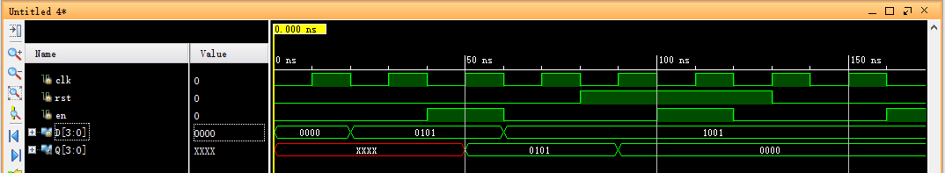
可见源码正确。总体上升沿触发，在触发时如果rst为高电平直接把Q置零（90ns），否则在en为高电平时把D赋给Q（40ns），在en为低电平时保持不变（70ns，150ns）。

3、下面的代码模拟了一个带加载和移位使能信号的4bit并行输入左移寄存器。

module Parallel_in_serial_out_load_enable(clk, ShiftIn, ParallelIn, load, ShiftEn, ShiftOut, RegContent);
input clk, ShiftIn, load, ShiftEn;
input [3:0] ParallelIn;
output ShiftOut;
output [3:0] RegContent;

reg [3:0] shift_reg;

always @(posedge clk)
if (load)
shift_reg <= ParallelIn;
else if (ShiftEn)
shift_reg <= {shift_reg[2:0], ShiftIn};

assign ShiftOut = shift_reg[3];
assign RegContent = shift_reg;
endmodule
下面设计一个4bit串入并出移位寄存器，并用测试平台仿真，输出仿真波形图验证其功能。
(1) 对4bit串入并出移位寄存器建模：

module Serial_in_Parallel_out_enable(clk, ShiftEn, ShiftIn, ParallelOut, ShiftOut);
input clk, ShiftIn, ShiftEn;
output reg [3:0] ParallelOut; // 4bit并行输出信号
output reg ShiftOut; // 移位输出信号

reg [3:0] shift_reg = 4'b0000;

always @(posedge clk)
if (ShiftEn) begin
ShiftOut = shift_reg[3];
shift_reg = {shift_reg[2:0], ShiftIn};
ParallelOut = shift_reg;
end
endmodule

(2) 设计测试平台进行仿真测试，输入信号波形如下图：
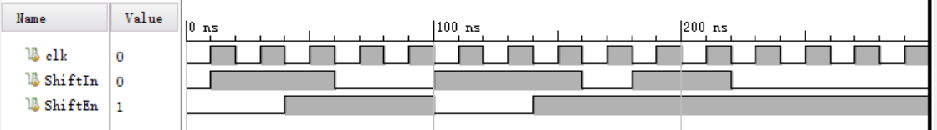
`timescale 1ns / 1ps

module lab3_3_tb( );
reg clk;
reg ShiftIn;
reg ShiftEn;
wire [3:0] ParallelOut;
wire ShiftOut;

initial begin
clk = 1'b0;
#300 $stop;
end

always
#10 clk = !clk;

initial begin
ShiftIn = 0;
ShiftEn = 0;

#10 ShiftIn = 1'b1;
#30 ShiftEn = 1'b1;
#20 ShiftIn = 1'b0;
#40 ShiftIn = 1'b1;
ShiftEn = 1'b0;
#40 ShiftEn = 1'b1;
#20 ShiftIn = 1'b0;
#20 ShiftIn = 1'b1;
#40 ShiftIn = 1'b0;
end

Serial_in_Parallel_out_enable my(clk, ShiftEn, ShiftIn, ParallelOut, ShiftOut);
(3) 仿真波形图：
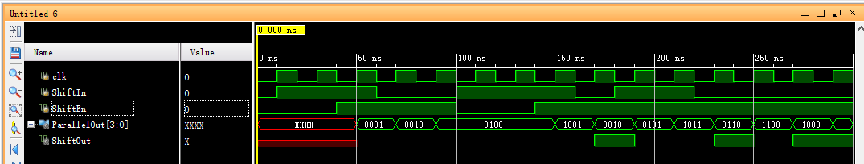
可见源码正确。总体上升沿触发。在ShiftEn为高电平时，输入ShiftIn的值，如果其为高电平则是1，低电平是0，输入补入低位整体左移，原先最高位从ShiftOut输出。50ns时输入第一个ShiftIn的值1，110ns由于ShiftEn为低电平没有输入，170ns时50ns输入的1从最高位被挤出，从ShiftOut输出。
4、下面给出的是一个简单的4bit加法计数器：
module CNT4(input clk, output [3:0] Q);
reg [3:0] Q1;

always @(posedge clk)
Q1 <= Q1 + 1;

assign Q = Q1;
endmodule

(1) 设计一个带同步复位和使能功能的4bit加法计算器（复位优先级高于使能优先级）：
module CNT4_synch_reset_enable(input clk, input rst, input en, output reg [3:0] Q);
reg [3:0] Q1;

always @(posedge clk) begin
if (rst) begin // 同步复位
Q1 = 4'b0;
end else if (en) begin
Q1 = Q1 + 1;
end
Q = Q1;
end
endmodule
(2) 设计测试平台进行仿真测试，输入信号波形如下图：
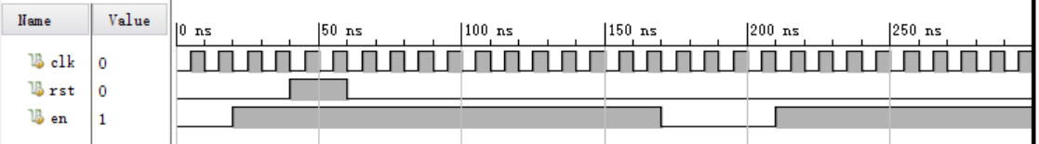

`timescale 1ns / 1ps

module lab3_4_tb( );
reg clk;
reg rst;
reg en;
wire [3:0] Q;

initial begin
clk = 1'b0;
#300 $stop;
end

always
#5 clk = !clk;

initial begin
rst = 1'b0;
en = 1'b0;

#20 en = 1'b1;
#20 rst = 1'b1;
#20 rst = 1'b0;
#110 en = 1'b0;
#40 en = 1'b1;

end

CNT4_synch_reset_enable myCNT4(clk, rst, en, Q);

endmodule
(3) 仿真波形图：
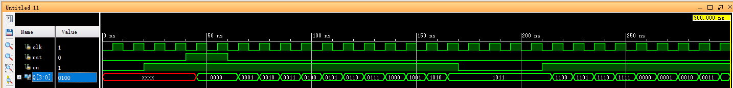
可见源码正确。总上升沿触发。如果rst为高电平直接将Q置零（45ns，55ns）。则在en为高电平时每次触发都把Q加上1（65ns），在en为低电平时保持不变（175ns等）。

遇到的问题及解决方法
遇到的问题和大多数人一样，就是在移位那个任务中，不能对没有定义成reg的output赋值，然后我根据提示找到了文件，通过里面的内容发现应该把output定义成reg类型，这个操作比群里稍快了一些。
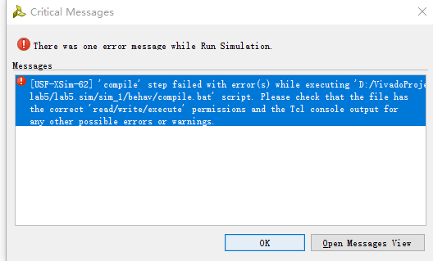
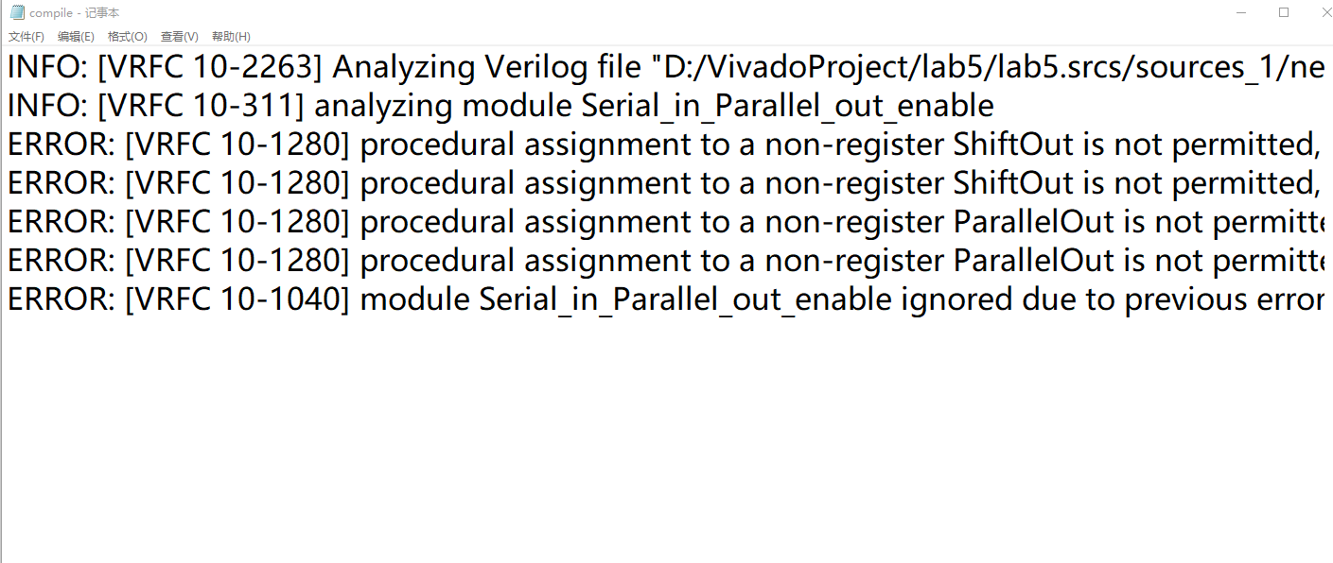
然后运行通过后，在波形测试时发现不能正确的输出的是上一个状态的值，大概率还是阻塞非阻塞赋值的问题，我就索性把所有的赋值都改成了阻塞，这样能保证正确性。
在第四个实验中也越到类似问题，总是有些延迟，出现了如下图的错误波形图（45ns没有正确置零，165ns错误的加1），全部改成阻塞赋值后能正确输出。
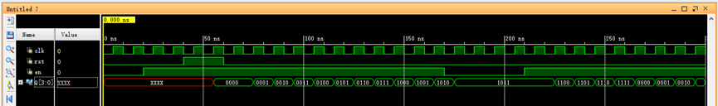

实验心得、意见和建议
本次实验过后我对这个软件的一些基本操作以及比较熟悉了，对testbench的编写也更加熟练，能写出符合要求的测试情况。但是上个实验中遗留的$命令还是没有用到。
今晚数电的实验课也要开始了，感觉那个和verilog的本质差不多，也希望能融会贯通。
实验4 数据通路和有限状态机设计

- 任务描述
- 相关知识
- 实验内容
- 遇到问题和解决方法
- 实验心得、意见和建议

任务描述
综合应用掌握的简单组合电路（实验2）和简单时序电路（实验3）的设计方法，完成一个数据通路的设计，并为该数据通路配上一个控制器（有限状态机），最后将所有的实验综合起来，实现一个简单的处理器（自动运算电路）。

相关知识
在学习完实验3（简单时序电路设计）后，实验4将尝试较为复杂的时序电路设计（比如处理器）。此类电路设计主要包含“数据通路”（Datapath）和“控制器”（Controller）两大部分，在经典计算机模型中，处理器部分如图1红框所示。其中，数据通路负责数据的操作，包括算术运算和传输数据；控制器负责数据的控制，通常以有限状态机（FSM：Finite State Machine）方式实现，包括控制流的输入、输出，以及控制数据通路中数据的传输顺序。另外，处理器旁通常会有一个“存储器”（Memory），可根据地址存取程序指令和数据。注意，数据通路自身并不能工作，只能通过控制器输出控制信号，输入到数据通路的各个单元，才能完成处理器的工作。因此，一个经典处理器通常是由数据通路和控制器组合完成的；与之对应的，本实验共包含三个步骤：数据通路（步骤1），有限状态机（步骤2），和自动运算处理器（步骤3）。

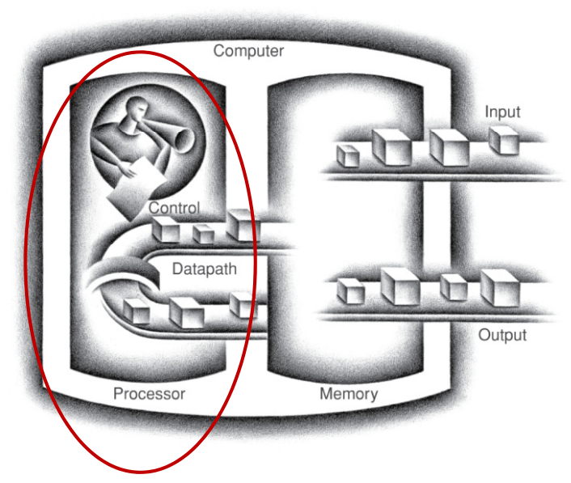
图1处理器由数据通路和控制器构成

实验内容
1. 数据通路设计（步骤1）
【实验样例】
图2所示处理器中，有4个逻辑单元，包括一个计算单元ALU，两个寄存器单元LA和LB，以及一个双端口存储器GR。各个单元的外部控制信号包括OP, lda, ldb, read_addr, write_addr, WE等，数据通路内部传输数据包括la_data, lb_data, gr_data和alu_data。
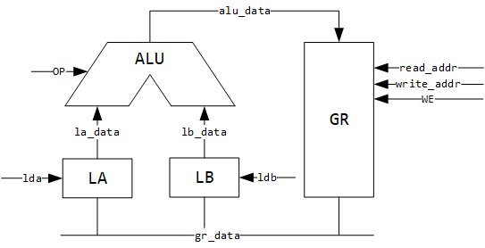
图2某处理器的数据通路

首先实现各个单元的模块：
module alu(a, b, op, q);
parameter WIDTH = 8;
input [WIDTH-1:0] a, b;
input [1:0] op;
output reg [WIDTH-1:0] q;
always @(*) begin
case(op)
2'b00: q = a + b;
2'b01: q = a & b;
2'b10: q = a ^ b;
2'b11: q = a | b;
default: q = 0;
endcase
end
endmodule

module register(clk, rst_n, en, d, q);
parameter WIDTH = 8;
input clk, rst_n, en;
input [WIDTH-1:0] d;
output reg [WIDTH-1:0] q;
always @(posedge clk) begin
if (!rst_n) q <=0;
else if (en) q <= d;
end
endmodule

module ram(data, read_addr, write_addr, clk, we, q);
parameter DATA_WIDTH = 8;
parameter ADDR_WIDTH = 3;

input clk, we;
input [DATA_WIDTH-1:0] data;
input [ADDR_WIDTH-1:0] read_addr, write_addr;
output reg [DATA_WIDTH-1:0] q;

// 申明存储器数组
reg [DATA_WIDTH-1:0] ram[2**ADDR_WIDTH-1:0];

initial begin //对存储器初始化
$readmemh("ram_init.txt", ram); end

always @(posedge clk) begin
if (we)
ram[write_addr] <= data;
q <= ram[read_addr];
end

endmodule

其次利用结构描述设计方法，利用以上模块实现图2的数据通路：
module datapath_top(clk, rst, lda, ldb, read_addr, write_addr, we, op);
input clk, rst, lda, ldb, we;
input [4:0] read_addr, write_addr;
input [1:0] op;

wire [31:0] gr_data, alu_data;
wire [31:0] la_data, lb_data;

register #(32) LA (clk, rst, lda, gr_data, la_data);
register #(32) LB (clk, rst, ldb, gr_data, lb_data);
ram #(32, 5) GR (alu_data, read_addr, write_addr, clk, we, gr_data);
alu #(32) ALU (la_data, lb_data, op, alu_data);

endmodule

注：register #(32) LA (clk, rst, lda, gr_data, la_data)传递参数32到LA模块，使得其WIDTH = 32。

【实验要求】
请参照实验样例，实现图3所示的数据通路。图3给出的数据通路里，SUM和NEXT是寄存器，Memory是存储器，+是加法器，==0是比较器，其它则是多路选择器。具体要求如下：
- 图中数据线的宽度和各个器件的数据线宽度初始设计时均为8位，要求构成数据通路时可以扩充至16位或者是32位；
- 设计的数据通路能够正确综合，Vivado所示的电路原理图与图3给出的一致。
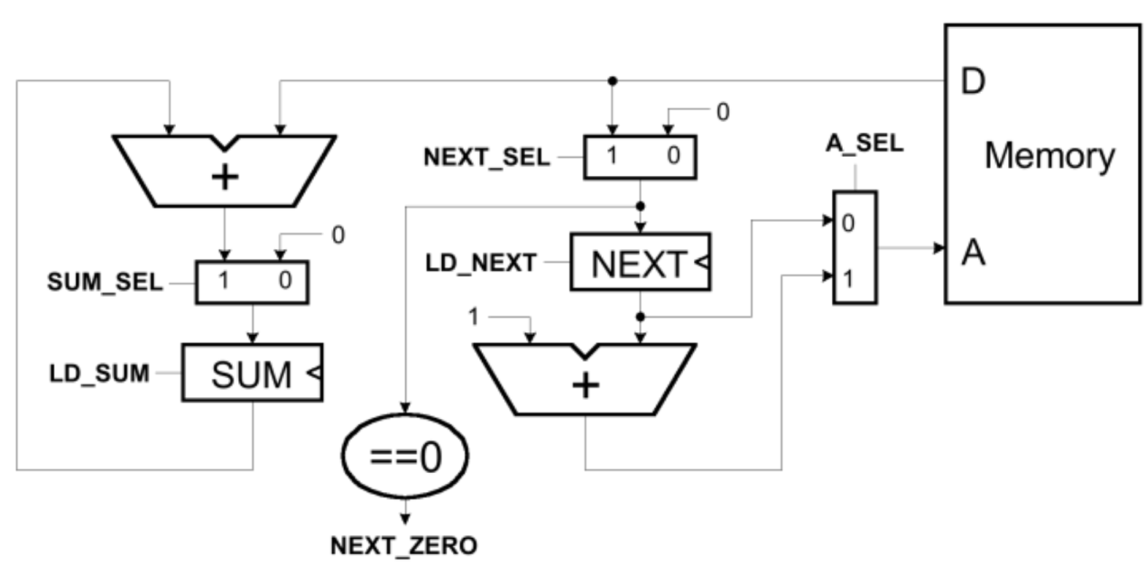
sum_out
图3 数据通路图
【实验提示】
- 分别设计n位加法器模块，n位2选1多路选择器模块，n位比较器模块。（用parameter传参来扩展）
- 设计一个含同步复位rst和加载load端的n位寄存器模块
当load=1时，对输入的n位数据进行同步寄存，即让输入D的值赋给输出Q。
- 设计一个n位存储器模块，存储器中存放如下的链表（具体见图7），链表第1个节点在0号地址，各节点的第一个地址存放下一个节点的地址，各节点的第二个地址中存放着要进行求和运算的数据，当下一个节点的地址为0时，表示到达链表的结尾，求和运算结束。
00000003
00000002
00000000
00000007
00000004
00000000
00000000
0000000b
00000006
00000000
00000000
00000000
00000008
00000000
00000000
00000000
注：存储器存放该链表的过程可以如下实现：1) 将该链表存入一个文本文件；
2) 用系统函数$readmemh读该文本文件对存储器进行初始化。具体可见教材readmemh的语法。

- 利用以上模块完成图3的数据通路模块的设计
输入端口有：时钟clk，复位rst，加载信号SUM_SEL, NEXT_SEL, A_SEL, LD_SUM, LD_NEXT。
输出端口有: 链尾标志NEXT_ZERO, 求和结果sum_out。

【实验填写】
参照实验样例，根据实验提示完成实验要求，包括：
- 图3各个单元模块的代码（参考课堂PPT）
选择器：
module mux(out, a, b, sel);
parameter WIDTH = 8;
output reg [WIDTH-1:0] out;
input [WIDTH-1:0] a, b;
input sel;
always @(sel or a or b)
begin
case(sel)
1'b0: out=a;
1'b1: out=b;
endcase
end
endmodule

加法器：
module add(a, b ,q);
parameter WIDTH = 8;
input [WIDTH-1:0] a, b;
output reg [WIDTH-1:0] q;
always @(*) begin
q = a + b;
end
endmodule

比较器：
module compare_zero(a, out);
parameter WIDTH=8;
input [WIDTH-1:0] a;
output reg out;
always @(a) begin
if(a==0)
out=1;
else out=0;
end
endmodule

寄存器：
module register(clk, rst, load, d, q);
parameter WIDTH = 8;
input clk, rst, load;
input [WIDTH-1:0] d;
output reg [WIDTH-1:0] q;

always @(posedge clk) begin
if (rst) q <=0;
else if (load) q <= d;
end
endmodule

存储器：
module memory( data, addr);
parameter data_WIDTH=8;
parameter addr_WIDTH=8;
input [data_WIDTH-1:0] addr;
output reg [data_WIDTH-1:0] data;
reg [data_WIDTH-1:0] rom [addr_WIDTH-1:0];

initial begin //对存储器初始化，在D盘根目录
$readmemh("D:/ram_init.txt", rom); end

always @(addr)
data = rom[addr];
endmodule

- 数据通路的代码：
module datapath(clk, rst, SUM_SEL, NEXT_SEL, A_SEL, LD_SUM, LD_NEXT, NEXT_ZERO, sum_out);
input clk,rst,SUM_SEL,NEXT_SEL,A_SEL,LD_SUM,LD_NEXT;
output NEXT_ZERO;
output [31:0] sum_out;
parameter data_WIDTH=32;
parameter addr_WIDTH=16;
wire [data_WIDTH-1:0] A_SEL_OUT, MEMORY_OUT, ADD1_OUT, SUM_SEL_OUT, NEXT_SEL_OUT, NEXT_OUT, ADD2_OUT;
wire [data_WIDTH-1:0] ZERO, ONE;

assign ZERO=0;
assign ONE=1;

mux #(data_WIDTH) MYSUM_SEL(SUM_SEL_OUT, ZERO, ADD1_OUT,SUM_SEL);
mux #(data_WIDTH) MYNEXT_SEL(NEXT_SEL_OUT, ZERO, MEMORY_OUT, NEXT_SEL);
mux #(data_WIDTH) MYA_SEL(A_SEL_OUT, NEXT_OUT, ADD2_OUT, A_SEL);
add #(data_WIDTH) MYADD1(sum_out, MEMORY_OUT, ADD1_OUT);
add #(data_WIDTH) MYADD2(ONE, NEXT_OUT, ADD2_OUT);
memory #(data_WIDTH, addr_WIDTH) MYMEMORY(MEMORY_OUT, A_SEL_OUT);
register #(data_WIDTH) MYNEXT(clk, rst, LD_NEXT, NEXT_SEL_OUT, NEXT_OUT);
register #(data_WIDTH) MYSUM(clk, rst, LD_SUM, SUM_SEL_OUT, sum_out);
compare_zero #(data_WIDTH) mycom(NEXT_SEL_OUT, NEXT_ZERO);

endmodule

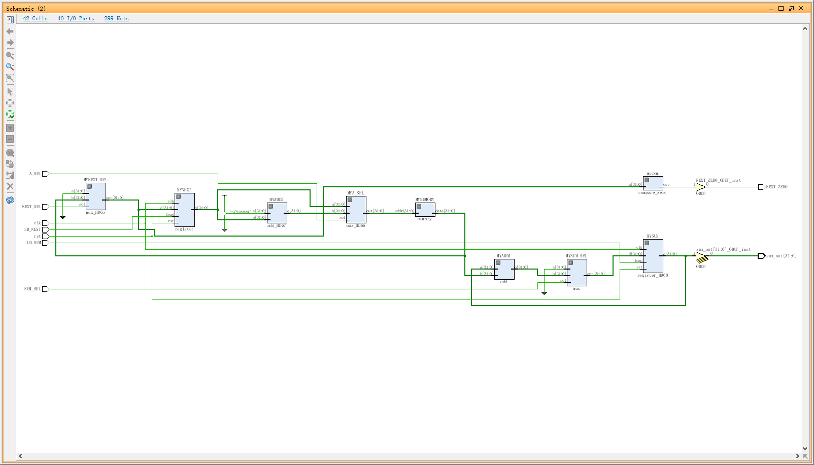
- 数据通路的电路原理图（生成Schematic）：
2. 有限状态机设计（步骤2）
【实验样例】
给定某一类激光计时器（图4），不按按钮(即B=0)，激光器关闭(即X=0)；按了按钮(即B=1)，激光器会发射3个周期(即X=1)；3个周期后激光器关闭(即X=0)。
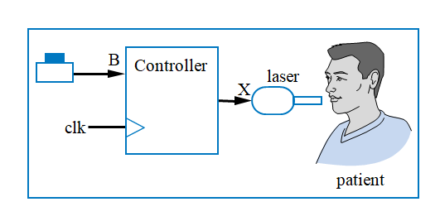
图4 激光计时器
该类激光计时器的有限状态机如图5所示，拥有Off（关闭），On1~On3（第1~3个周期激光发射）一共四个状态。每一个时钟周期都触发一次状态迁移。
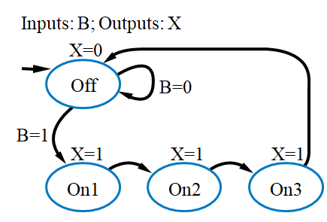
图5 该激光计时器的有限状态机

图5所示状态机的代码如下：
module LaserTimer(B, X, Clk, Rst);

input B;
output reg X;
input Clk, Rst;

parameter S_Off = 0, S_On1 = 1, S_On2 = 2, S_On3 = 3;//对应四个状态

reg [1:0] State, StateNext; //当前状态和下一个时钟周期的状态

(接上页)
// CombLogic
always @(State, B) begin
case (State)
S_Off: begin
X <= 0; //初始状态Off：关闭
if (B == 0)
StateNext <= S_Off; //不按按钮，保持关闭
else
StateNext <= S_On1; //按了按钮，下一个状态为On1
end
S_On1: begin
X <= 1; //激光发射第1个周期
StateNext <= S_On2; //下一个状态自动迁移为On2
end
S_On2: begin
X <= 1; //激光发射第2个周期
StateNext <= S_On3; //下一个状态自动迁移为On3
end
S_On3: begin
X <= 1; //激光发射第3个周期
StateNext <= S_Off; //下一个状态自动迁移为Off
end
endcase
end

// StateReg
always @(posedge Clk) begin
if (Rst == 1 )
State <= S_Off; //激光器复位
else
State <= StateNext; //迁移到下一个状态
end
endmodule

该状态机的testbench代码如下：
`timescale 1ns / 1ps

module laser_timer_tb( );
reg Clk_s, Rst_s, B_s;
wire X_s;
LaserTimer dut(Clk_s, Rst_s, B_s, X_s);
always begin // 周期为20ns的时钟
Clk_s <= 0;
#10;
Clk_s <= 1;
#10;
end

initial begin
Rst_s <= 1; //复位启动
B_s <= 0; //按钮未按下
@(posedge Clk_s); //到达下一个时钟上升沿
#5 if (X_s != 0) //延迟5ns后验证复位是否成功
$display("%t: Reset failed", $time);
Rst_s <= 0; //复位关闭
@(posedge Clk_s);
#5 B_s <= 1; //按下按钮
@(posedge Clk_s);
#5 B_s <= 0; //松开按钮
if (X_s != 1) //验证状态On_1
$display("%t: First X=1 failed", $time);
@(posedge Clk_s);
#5 if (X_s != 1) //验证状态On_2
$display("%t: Second X=1 failed", $time);
@(posedge Clk_s);
#5 if (X_s != 1) //验证状态On_3
$display("%t: Third X=1 failed", $time);
@(posedge Clk_s);
#5 if (X_s != 0) //验证状态Off
$display("%t: Final X=0 failed", $time);
end
endmodule

仿真结果如下：
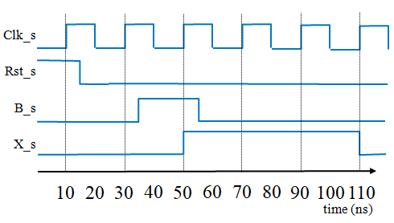
【实验要求】
假设有限状态机的状态转移图如图6所示。根据状态转移图，按照有限状态机（FSM）标准的实现模式来编写Verilog程序代码。具体要求如下：
- 设计的有限状态机（FSM）能够正确综合；
- 编写有限状态机的仿真程序，完成有限状态机（FSM）的功能仿真，有限状态机功能仿真正确。

【实验提示】
该控制器模块的端口有：
输入端口：时钟clk，复位rst，启动求和start，链尾标志next_zero
输出端口: 控制信号LD_SUM,LD_NEXT,SUM_SEL,NEXT_SEL,A_SEL，求和结束DONE。

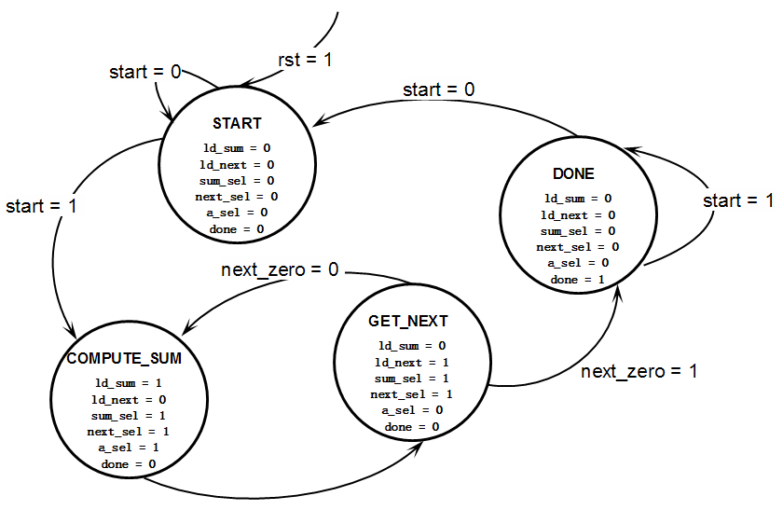
图6状态转移图

【实验填写】
参照实验样例，根据实验提示完成实验要求，包括：
- 图6的Verilog程序代码
module FSM(clk,rst,start,next_zero, LD_SUM, LD_NEXT, SUM_SEL, NEXT_SEL, A_SEL, DONE);
input clk,rst,start,next_zero;
output reg LD_SUM,LD_NEXT,SUM_SEL,NEXT_SEL,A_SEL,DONE;

parameter START=0, COMPUTE_SUM=1, GET_NEXT=2, DONES=3;
reg [1:0] state, statenext;
always @(state, start, next_zero)begin
case(state)
START:begin
LD_SUM<=0;
LD_NEXT<=0;
SUM_SEL<=0;
NEXT_SEL<=0;
A_SEL<=0;
DONE<=0;
if(start==0)
statenext<=START;
else
statenext<=COMPUTE_SUM;
end

COMPUTE_SUM:begin
LD_SUM<=1;
LD_NEXT<=0;
SUM_SEL<=1;
NEXT_SEL<=1;
A_SEL<=1;
DONE<=0;
statenext<=GET_NEXT;
end

GET_NEXT:begin
LD_SUM<=0;
LD_NEXT<=1;
SUM_SEL<=1;
NEXT_SEL<=1;
A_SEL<=0;
DONE<=0;
if(next_zero==0)
statenext<=COMPUTE_SUM;
else
statenext<=DONES;
end

DONES:begin
LD_SUM<=0;
LD_NEXT<=0;
SUM_SEL<=0;
NEXT_SEL<=0;
A_SEL<=0;
DONE<=1;
if(start==0)
statenext<=START;
else
statenext<=DONES;
end
endcase
end

always @(posedge clk) begin
if(rst==1)
state<=START;
else
state<=statenext;
end
endmodule

- 设计testbench进行仿真测试，输入信号波形如下图：
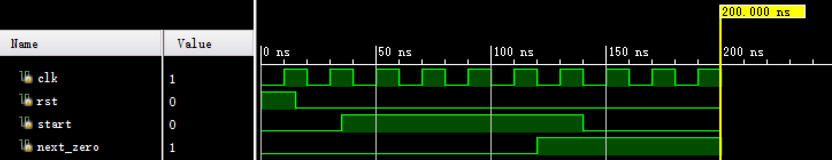

`timescale 1ns / 1ps
module FSM_tb();
reg clk, rst, start, next_zero;
wire LD_SUM, LD_NEXT, SUM_SEL, NEXT_SEL, A_SEL, DONE;
FSM dut(clk,rst,start,next_zero, LD_SUM, LD_NEXT, SUM_SEL, NEXT_SEL, A_SEL, DONE);
always begin // 周期为20ns的时钟
clk <= 0;
#10;
clk <= 1;
#10;
end

initial begin
rst <= 1;
start <= 0;
next_zero <= 0;
#15 rst <= 0;
#20 start <= 1;
#85 next_zero <=1;
#20 start <= 0;
end
endmodule

- 仿真结果图：
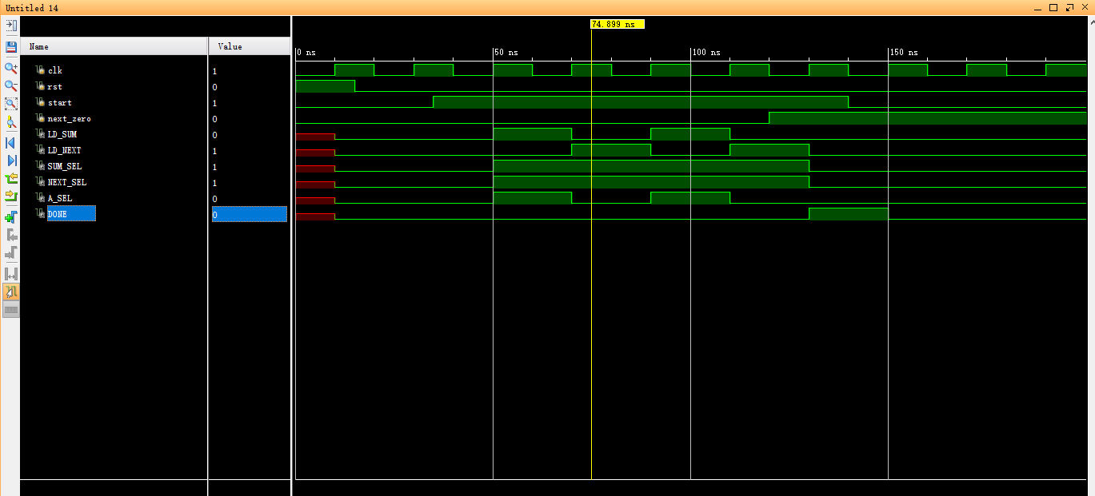
如图，50ns处由于rst为1进入compute_sum，70ns进入get_next，90ns由于next_zero为0又进入compute_sum，110ns进入get_next，130ns由于next_zero为1进入DONE，150ns由于start为0进入START。一切功能正常。
3. 自动运算电路的设计（步骤3）
【实验要求】
将实验步骤1实现的数据通路与实验步骤2实现的有限状态机（FSM）结合起来，可以进行以链表方式存储的数据的求和运算。
在存储器中存放的数据链表（第5页所示链表）其结构如下图7所示，链表的各个节点在存储器中不是连续存放，各节点的第一个地址存放下一个节点的地址，各节点的第二个地址中存放着要进行求和运算的数据，当下一个节点的地址为0时，表示到达链表的结尾，求和运算结束。
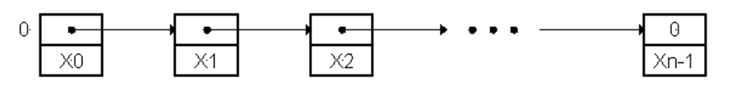
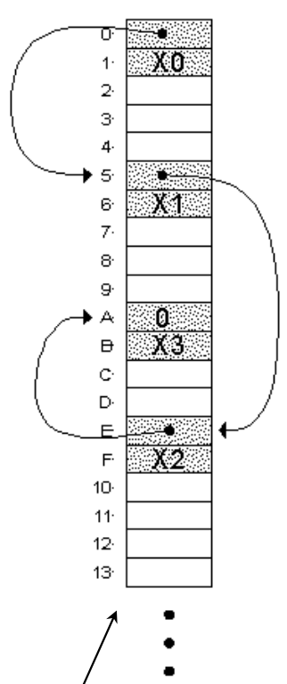
图7 数据链表及其在存储器中的存放格式

利用上面设计的数据通路、有限状态机，将它们集成起来，设计并实现一个能够进行上述图7所示链表数据的自动求和运算，该电路的总体框架如图8所示。具体要求如下：
- 完成自动运算求和电路的设计，能够正确综合；
- 编写仿真程序，进行功能仿真，仿真结果正确；
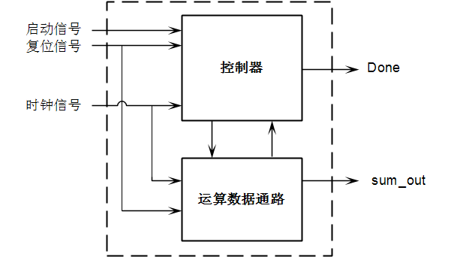
图8 自动运算电路模块构成图
存储器初始化文件（存储器每个存储单元32位，共有16个存储单元，最后的求和运算结果 = 2+4+6+8 = 20）：
00000003
00000002
00000000
00000007
00000004
00000000
00000000
0000000b
00000006
00000000
00000000
00000000
00000008
00000000
00000000
00000000

【实验提示】
可参照实验2（简单组合电路设计）中的第四步“用2选1多路选择器构造3选1多路选择器。”利用结构描述，结合步骤1和步骤2的数据通路模块和有限状态机模块，构造自动运算电路，完成图7所示的数据链表的求和运算。
该控制器模块的端口有：
输入端口：时钟clk，复位rst，启动求和start
输出端口: 求和结束DONE，求和结果sum_out

【实验填写】
根据实验提示完成实验要求，包括：
- 图8的Verilog程序代码
module auto_add(clk,rst,start,DONE,sum_out);
input clk,rst,start;
output DONE;
output [31:0] sum_out;
wire SUM_SEL, NEXT_SEL, A_SEL, LD_SUM, LD_NEXT, NEXT_ZERO;

FSM MYFSM(clk,rst,start,NEXT_ZERO, LD_SUM, LD_NEXT, SUM_SEL, NEXT_SEL, A_SEL, DONE);
datapath MYDATAPATH(clk, rst, SUM_SEL, NEXT_SEL, A_SEL, LD_SUM, LD_NEXT, NEXT_ZERO, sum_out);
endmodule

- 设计testbench进行仿真测试，输入信号波形如下图：

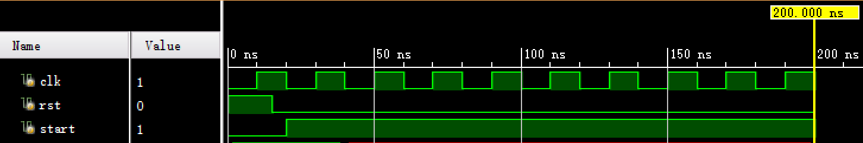

`timescale 1ns / 1ps
module auto_add _tb();
`timescale 1ns / 1ps

module auto_add_tb();
reg clk, rst, start;
wire DONE;
wire [31:0] sum_out;
auto_add dut(clk,rst,start,DONE,sum_out);
always begin // 周期为20ns的时钟
clk <= 0;
#10;
clk <= 1;
#10;
end

initial begin
rst <= 1;
start <= 0;
#15 rst <= 0;
#5 start <= 1;
end
endmodule

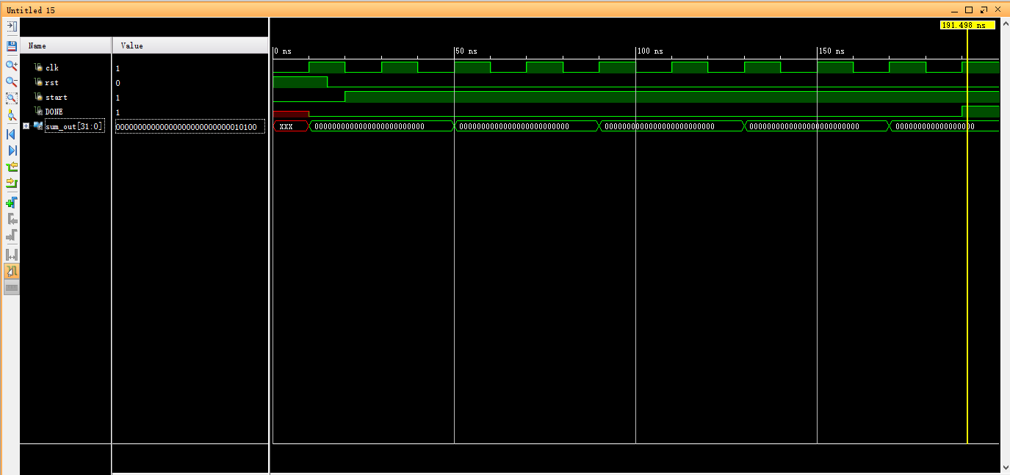
- 仿真结果图：
如图，最后能正确求出结果20，每次计算求和需要两个周期，这是因为需要一个周期求和，一个周期计算下一个地址。

遇到问题和解决方法
本次实验遇到的问题其实不多，其中最影响的结果的是我对$readmemh的使用，我由于对路径的记忆特别深刻，所以直接从D盘上面的路径复制下来，结果在最后一个实验中还是会得到如下图的失败。
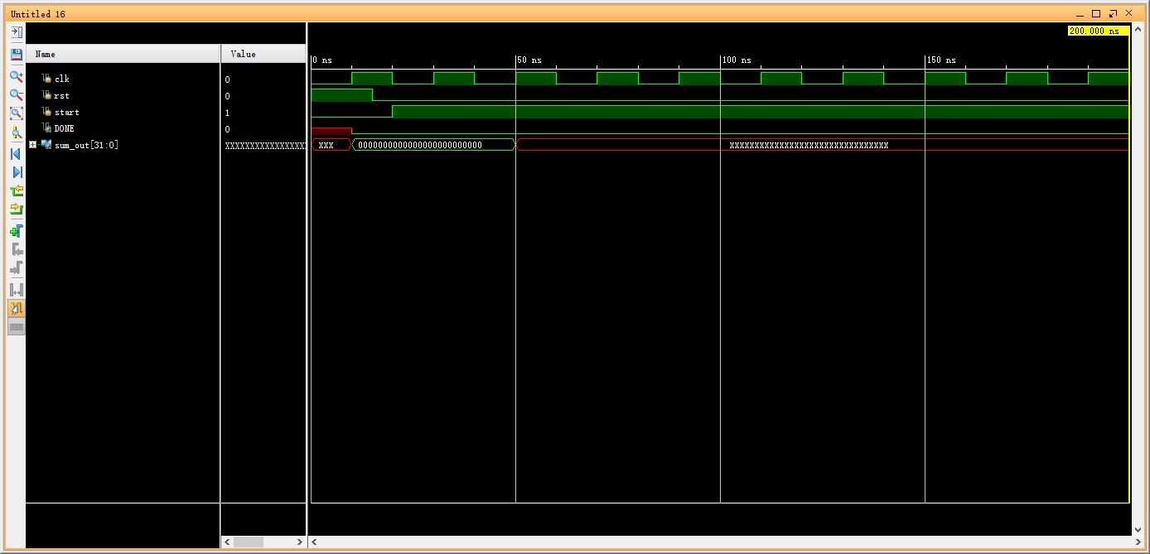
这种置零后一大批的红色应该是读取的问题，最后百度了以下才发现原来路径要用反斜杠“/”，这才解决了问题。
本实验的操作难度不大，但是难在实验一数据通路中对图的原理的理解。我一开始实在没有看懂，后来看了实验二才理解，是两个周期完成一次运算，然后做实验也就会顺利一些。

实验心得、意见和建议
本次实验给我最大的启示就是要总体的看完实验再动手，不然会比较难懂。然后就是在学新的指令的时候不能一知半解就去实践，一定要保证正确后再用，不然会浪费更多的时间。
另外建议老师以后能把实验一和实验二的位置换一下，在没有FSM的情况下实在是很难理解数据通路图。

